2017年11月15日星期三
下午5时25分
工作不满一直是内部威胁的重要心理动机之一。一直以来刻画工作满意度大多从员工情感分析的角度或者依据原始的员工大五人格（OCEAN）分数判定，但是在实际工作中存在较大偏差。我们提出一种自动刻画用户当前工作满意度的主观侧写方法，并以此作为分类器来识别实际中满意度较低的用户群体。
基本假设：正常企业中大部分员工对工作的满意度处于一个正常范围，只有少部分用户对工作满意度较低。
我们的目标是提取、构建能够表征员工在实际工作中的满意度的Job Staisfaction(JS)特征，利用OCSVM建立正常员工的满意度模型，识别出用户群体中的低满意度群体，作为高危用户输入到基于用户行为的异常检测阶段。
- 满意度模型
由于使用的实验数据集为CERT数据，因而我们遵循该数据集的内在逻辑进行建模。CERT中用户的工作满意度的模型为：
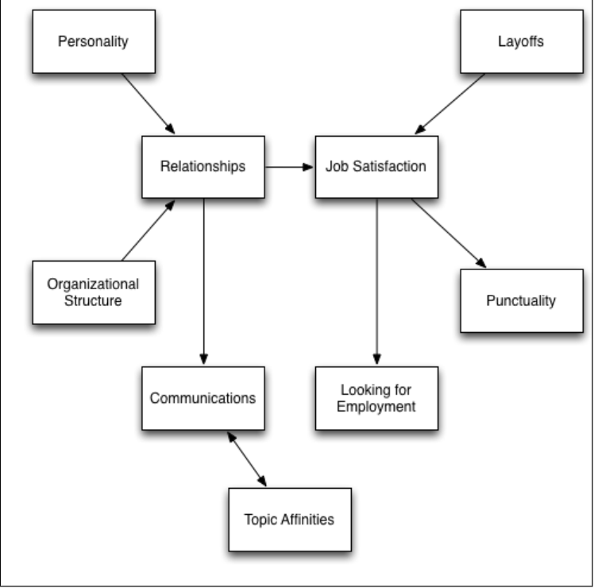
途中所示意义有三：
- 工作满意度可以直接影响用户迟到早退（CWBs）行为与跳槽的概率；
- 工作满意度与员工的人际关系与自己/周围的离职/解雇密切相关；
- 员工的人际关系由其人格特征（OCEAN）与组织结构确定的人员关系密切相关；
因此，为了能够全面、真实地刻画用户实际工作中的满意度，我们从三个方面来建模JS：
- 员工自身的大五人格特征；
- 员工人际关系的影响，反映为所在团队、部门的反生产行为（CPB-I/CPB-O）；补充上团队领导的反生产行为（CPB-I/CPB-O）
- 员工自身的离职情况，或其所在团队/部门等周围是否有离职/解雇的现象发生；
具体计算CPBs时使用了OCEAN与CPBs之间的显著相关数据：
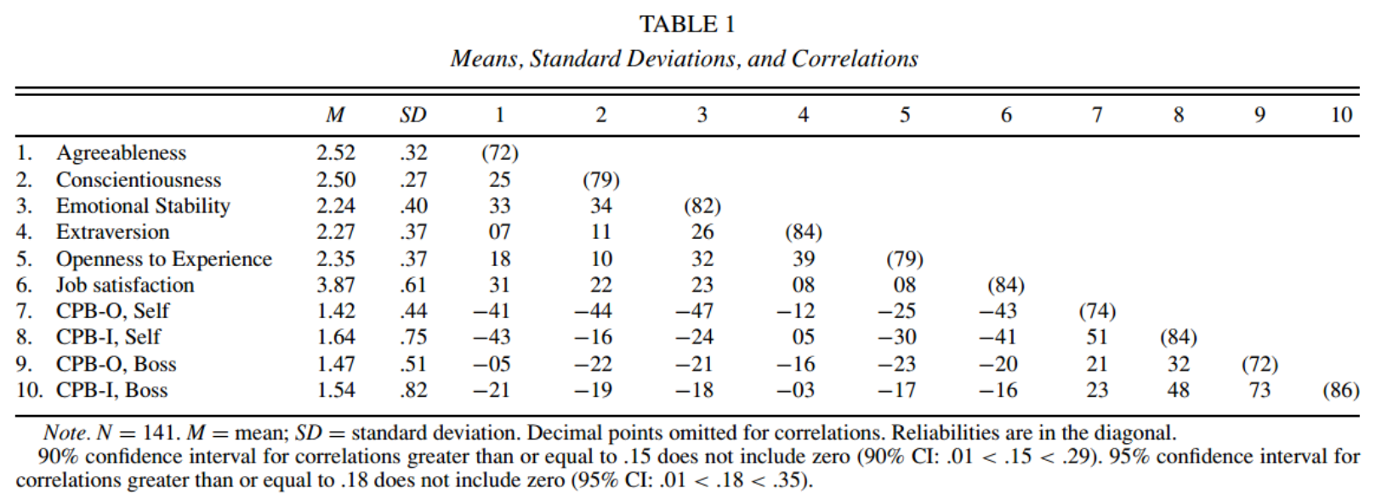
而下图反映了如何由A与C两个人格分数计算CPB-I与CPB-O：
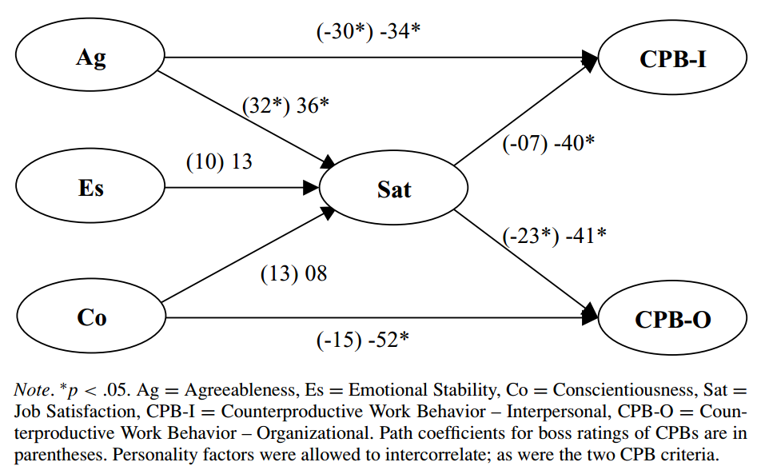
- 特征提取
依据上述模型，我们提取了总计26维度的满意度特征，其中也大致分为自身OCEAN、人际影响与在职状态三个角度。
用户人格特征 | O-开放性分数
用户人格特征 | C-尽责性分数
用户人格特征 | E-外倾型分数
用户人格特征 | A宜人性分数
用户人格特征 | N-神经质分数
人际关系特征 | CPB-I（基于团队用户A与C的均值计算）
人际关系特征 | CPB-O（基于团队用户A与C的均值计算）
人际关系特征 | Cnt_Low_A团队中A分数低于全体用户均值的个数
人际关系特征 | Cnt_Low_A/C
人际关系特征 | Cnt_Low_C
人际关系特征 | Cnt_High_N
人际关系特征 | CPB-I（基于团队用户A与C的中位数）
人际关系特征 | CPB-O（基于团队用户A与C的中位数）
人际关系特征 | Cnt_Not_Job_State（团队中没有全职干满18个月的用户数目）
 | 针对部门计算的上述9个JS特征
 | 该用户18个月的工作的月份数
 | 其团队领导者的CPB-I
 | 其团队领导者的CPB-O

- KMeans+阿朱，吗 OCSVM
One Class SVM可以有效实现只有单类训练数据的异常检测。
针对CERT6.2数据集，我们采用以下步骤进行实验验证：
主要分析方法：
- 首先提取Insiders用户到测试集，然后对剩余的Normal用户集合根据既定比例（如0.2）比例选择测试用户补充到测试集A（共计800个），得到测试集B（共计3200个）；
- 对所有用户的特征向量进行PCA，然后是利于核函数计算的归一化（Normalizer）；
- 训练OCSVM，对测试集B进行分类
- [+1]代表正常，[-1]代表异常
经过参数空间遍历，其最优结果为：
OneClassSVM(kernel='rbf', tol=0.01, nu=0.24, gamma='auto')
Random_state=3
检测用户数目：196/800，即选取4000个用户的80%训练，剩余800个用户测试，则分类出196个[-1]员工作为高危用户，其中涵盖了与满意度相关的三个攻击用户：
跳槽：CMP
不满报复：PLJ
解雇影响：MBG
剩余的两个场景ACM泄密与CDE窃取同事资料与满意度关联不明显
满意度相关检测召回率100%，
全部Insiders召回率60%
至于OCSVM的具体参数采用交叉验证与参数空间遍历的方式确定最优，参数选择时需结合异常检测算法选择最好的召回率与最高的准确率的参数。
- 其他数据集验证
为了进一步验证所提JS分类器的有效性，使用CERT5.2的数据集进行同样的特征提取、OCSVM训练方法，得到最优检测率：
clf = OneClassSVM(kernel='rbf', tol=0.01, nu=0.4, gamma='auto')
场景1召回率为： 21.0 0.724
场景2召回率为： 25.0 0.83
场景3召回率为： 9.0 0.9
场景4召回率为： 19.0 0.633333333333
召回率为： 0.745
不满用户召回率：0.85
上述结果分别给出了四个攻击场景检测出的高危用户数目以及对应的召回率。其中涉及满意度的场景2与3分别为检测出25（共30）与检测出9（共10）。除了第1与4场景略低之外，整体召回率较好。

